La UR-110. Dix ans et puis s’en va.
Genève, le 7 octobre 2021
« Nous ne sommes pas des nostalgiques chez URWERK, mais, c’est avec fierté, que nous voulons célébrer les 10 ans de notre collection 110. Voilà une création qui a remporté le trophée du Best design au Grand Prix d’Horlogerie de Genève ; qui a affronté le mal au poignet d’IronMan, le plus badass des Super Héros ; qui a fait la couverture des plus grands magazines horlogers à son lancement en 2011. Il lui fallait accomplir une dernière mission avant de s’éclipser. Nous allons donc éditer une ultime UR-110. En bakélite. Une pièce unique qui sera mise aux enchères sur notre site dédié et dont la majeure partie des bénéfices iront à la Croix-Rouge Suisse » annoncent les deux fondateurs d’URWERK, Felix Baumgartner et Martin Frei.
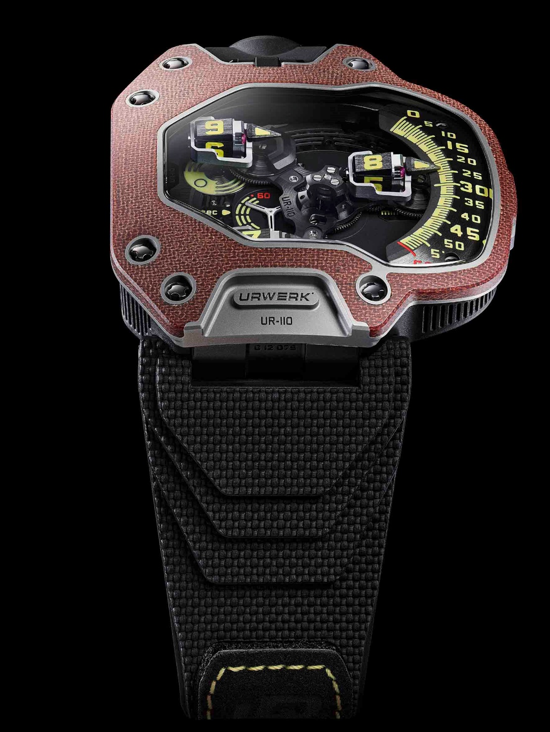
La UR-110 tirera donc sa révérence 10 ans exactement après avoir vu le jour. Avec panache ! Et en servant une juste cause. Cette UR-110 Bakelite, pièce unique, sera dévoilée le 10/10 à 10h10 heure de Genève sur le site https://urwerkpreowned.com/
La UR-110 Bakelite est formée d’un boîtier titane et d’une lunette originale faite en bakelite, matière phare des années 1900s. « C’est l’une des premières matières high tech jamais développées. Ses propriétés étaient et restent multiples et révolutionnaires. Isolante, thermorésistante, elle était présente dans tous les objets qui formaient le quotidien d’alors, des montures de lunettes aux postes radio » précise Felix Baumgartner.
Quelques dates : La UR-110 Bakelite sera révélée le 10.10.2021 à 10h00 heure de Genève. Les enchères débuteront le 15 octobre et se clôtureront le 17.10.2021 at 10h00 heure de Genève.

Spécifications techniques UR-110 Bakélite. Pièce unique

Mouvement
Calibre: UR 9.01 à remontage automatique
Balancier: Monométallique
Fréquence: 28,800v/h, 4Hz
Rubis : 46 rubis
Ressort de balancier: plat
Energie: Barillet simple
Reserve de marche: 39 heures
Système de remontage: Rotor unidirectionnel régulé par une double turbine
Finition: Satinage, perlage et diamantage

Indications
Complication satellite avec modules des heures mobiles sur rouage planétaire
Control Board affichant une indication Jour / Nuit ; un « Oil Change » - l’indicateur de service développé par URWERK - et un compteur 60-secondes

Boîtier
Boitier en titane en Grade 5 avec lunette en bakélite
Dimensions : 47mm X 51mm X 16mm
Couronne avec protège-couronne intégré. 2 positions de réglage
Etanchéité : 3 ATM

Contact press:
Ms Yacine Sar
press@urwerk.com
+41 22 9002027
www.urwerk.com/press

